**सामाजिक विज्ञान**

**(भूगोल)**

**अध्याय-5: प्राकृतिक वनस्पति तथा वन्यप्राणी**

**प्राकृतिक वनस्पत**

वनस्पति का वह भाग जो मनुष्य की सहायता के बिना अपने आप पैदा होता है और लंबे समय तक उस पर मानवीय प्रभाव नहीं पड़ता प्राकृतिक वनस्पति (अक्षत वनस्पति) कहलाता है।

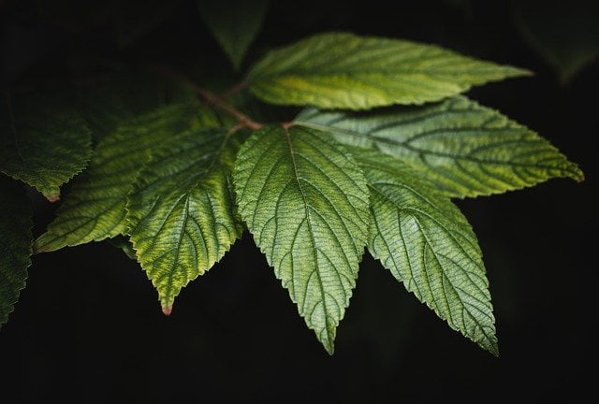

**देशज वनस्पत**

वह वनस्पति जो कि मूल रूप से भारतीय है उसे देशज कहते हैं।

**विदेशज वनस्पति**

जो पौधे भारत के बाहर से आये हैं उन्हें विदेशज वनस्पति कहा जाता है।

**बायो**

भूमि पर स्थित एक बहुत बड़ा परितन्त्र जिसमें विविध प्रकार की वनस्पतियाँ तथा जन्तु शामिल होते हैं। बायोम कहलाता है।

**वनस्पति तथा वन्य प्राणियों में विवधता\**

**वनस्पति तथा वन्य प्राणियों में इतनी विवधता के बहुत सारे कारण हैं जो की निम्नलिखित है :-**

* भूभाग
* मृदा
* तापमान
* सूर्य का प्रकाश
* वर्षण

**भूभाग :-** भूमि का वनस्पति पर प्रत्यक्ष तथा अप्रत्यक्ष प्रभाव पड़ता है, उपजाऊ भूमि पर कृषि की जाती है तथा ऊबड़ खाबड़ भूमि पर जंगल और घास के मैदान हैं जहां पर वन्य प्राणी रहते हैं।

**मृदा :-** विभिन्न स्थानों पर अलग अलग प्रकार की मृदा पाई जाती हैं जो कि अलग अलग प्रकार की वनस्पति का आधार होती हैं, मरुस्थल की बलुई मिट्टी में कंटीली झाड़ियां तथा नदियों के डेल्टा क्षेत्र में पर्णपाती वन पाए जाते हैं।

**तापमान :-** हिमालय पर्वत की ढलानों तथा प्रायद्वीप की पहाड़ियों पर 915 मीटर की ऊंचाई से ऊपर तापमान में गिरावट वनस्पति के पनपने और बढ़ने को प्रभावित करती है, और उसे ऊष्ण कटिबंधीय से उपोष्ण, शीतोष्ण तथा अल्पाइन वनस्पतियों में बदलती है।

**सूर्य का प्रकाश :-** प्रकाश अधिक समय तक मिलने के कारण वृक्ष गर्मी की ऋतु में जल्दी बढ़ते हैं।



**वर्षण :-** अधिक वर्षा वाले क्षेत्रों में कम वर्षा वाले क्षेत्रों की अपेक्षा अधिक घने वन पाए जाते हैं।

**उष्ण कटिबन्धीय वर्षा वन**

भूमध्य रेखा के दोनों ओर 5 डिग्री उत्तर तथा 5 डिग्री दक्षिण के बीच आने वाले वन।

**वनों के लाभ**

* वर्षा लाने में सहायक
* ऑक्सीजन की आपूर्ति
* खाद की प्राप्ति
* बाढ़ तथा भूमि कटाव की रोकथाम
* वन्य प्राणियों का आश्रय स्थल
* जलवायु को सामान्य बनाना
* खाद्य पदार्थों की प्राप्ति
* ईंधन धंधो के लिए सहायक
* औषधि की प्राप्ति

**भारत की प्राकृतिक वनस्पति**

* हमारा देश भारत विश्व के मुख्य 12 जैव विविधता वाले देशों में से एक है।
* लगभग 47,000 विभिन्न जातियों के पौधे पाए जाने के कारण यह देश विश्व में दसवें स्थान पर और एशिया के देशों में चौथे स्थान पर है।
* भारत में लगभग 15,000 फूलों के पौधे हैं जो कि विश्व में फूलों के पौधों का 6 प्रतिशत है।
* इस देश में बहुत से बिना फूलों के पौधे हैं जैसे कि फर्न, शैवाल (एलेगी) तथा कवक (फंजाई) भी पाए जाते हैं।
* भारत में लगभग 90,000 जातियों के जानवर तथा विभिन्न प्रकार की मछलियाँ, ताजे तथा समुद्री पानी की पाई जाती हैं।

**वनस्पति के प्रकार**

भारत की प्राकृतिक वनस्पति को पाँच भागों में बांटा जाता हैं।

* उष्ण कटिबन्धीय वर्षा वन (सदाबहार वन)
* उष्ण कटिबन्धीय पर्णपाती वन।
* कंटीले वन या झाड़ियाँ।
* पर्वतीय वन।
* मैंग्रोव वन।

**उष्ण कटिबन्धीय वर्षा वन (सदाबहार वन)**

ये वन पश्चिमी घाट के अधिक वर्षा वाले क्षेत्रों लक्षद्वीप, अंडमान और निकोबार द्वीपसमूह तथा असम के ऊपरी भाग और तमिलनाडु के तट तक पाए जाते हैं।

ये वन उन क्षेत्रों में पाए जाते हैं जहाँ 200 सेंटीमीटर से अधिक वर्षा होती है और उसके साथ एक थोड़े समय के लिए शुष्क ऋतू पाई जाती है। इन वनों में 60 मीटर या इससे अधिक ऊंचाई वाले पेड़ पाए जाते हैं।

चूंकि ये क्षेत्र वर्ष भर गर्म तथा आद्र रहते हैं इसलिए यहाँ हर प्रकार की वनस्पति पाई जाती है जैसे पेड़, झाड़ियाँ और लताएं, इन वनों के वृक्षों में पतझड़ होने का कोई समय निश्चित नहीं होता इसलिए यह वन पूरे साल हरे भरे रहते हैं।

**इन वनों में व्यापारिक महत्व के वृक्ष भी पाए जाते हैं जैसे :-** आबनूस, महोगनी, रोजवुड, रबड़ और सिंकोना।

**इन वनों में पाए जाने वाले जानवर :-** हाथी, बन्दर, लंगूर, एक सींग वाला गैंडा, लैमुर और हिरण

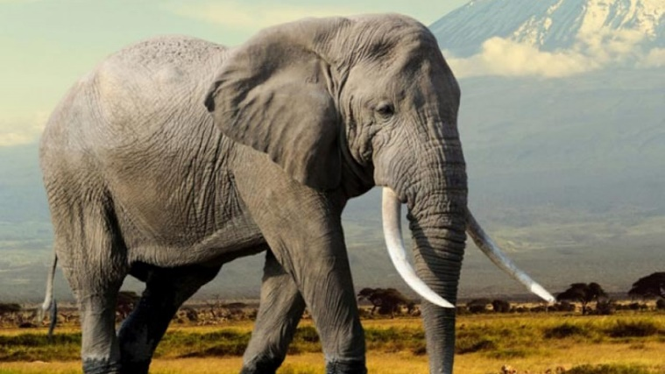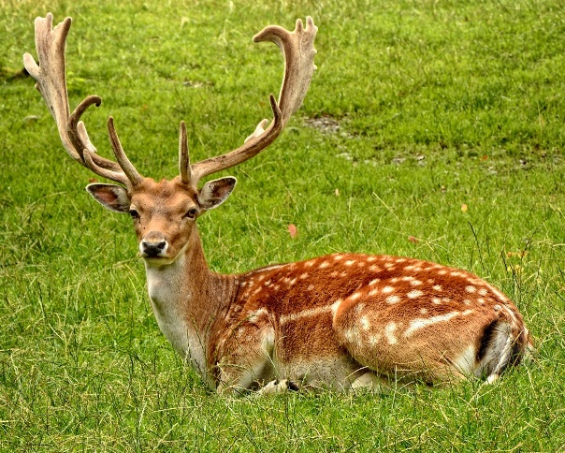

**उष्ण कटिबन्धीय पर्णपाती वन**

ये भारत में सबसे बड़े क्षेत्र में फैले हुए वन हैं इन्हें मानसूनी वन भी कहा जाता है, ये वन वहां पाए जाते हैं जहाँ 70 सेंटीमीटर से लेकर 200 सेंटीमीटर तक वार्षिक वर्षा होती है। इन वनों में पेड़ शुष्क ग्रीष्म ऋतू में 6 से 8 हफ़्तों के लिए अपनी पत्तियां गिरा देते हैं।

**इन वनों को दो भागो में बांटा गया है**

* आद्र पर्णपाती वन
* शुष्क पर्णपाती वन

**आद्र पर्णपाती वन :-**

ये वन ऐसे क्षेत्रों में पाए जाते हैं जहाँ 100 सेंटीमीटर से लेकर 200 सेंटीमीटर तक वार्षिक वर्षा होती है। ये वन देश के उत्तर पूर्वी राज्यों, हिमालय के गिरीपद, झारखण्ड, पश्चिमी ओड़िसा, छतीसगढ़ तथा पश्चिम घाट की पूर्वी ढाल पर पाए जाते हैं।

**व्यापारिक रूप से महत्वपूर्ण पेड़ :-** सागोनइन वनों की सबसे प्रमुख प्रजाति है, बांस, शीशम, चन्दन, कुसुम, अर्जुन तथा शेह्तूत के पेड़ व्यापारिक रूप से महत्वपूर्ण हैं।

**शुष्क पर्णपाती वन :-**

शुष्क पर्णपाती वन उन क्षेत्रों में पाए जाते हैं जहां वार्षिक वर्षा 70 से 100 सेंटीमीटर के बीच होती है। ये वन उत्तरप्रदेश, बिहार तथा प्रायद्वीपीय पठार के वर्षा वाले क्षेत्रों में पाए जाते हैं।

**पेड़ :-** सागोन, पीपल, नीम

**प्रमुख जानवर :-** शेर सिंह, सूअर, हिरण, हाथी, सांप, कछुए।

**कंटीले वन या झाड़ियाँ**

जिन क्षेत्रों में 70 सेंटीमीटर से कम बारिश होती है वहां कटीले वन तथा झाड़ियां पाई जाती।

इस प्रकार की वनस्पति देश के उत्तर पश्चिम भाग में पाई जाती है जिनमें गुजरात राजस्थान छत्तीसगढ़ उत्तर प्रदेश मध्य प्रदेश तथा हरियाणा के कुछ क्षेत्र शामिल हैं।

अकाशिया खजूर नागफनी यहां की प्रमुख पादप प्रजातियां है इन वनों के वृक्ष बिखरे हुए होते हैं इनकी जड़ें लंबी तथा जल की तलाश में फैली हुई होती है।

पत्तियों का आकार काफी छोटा होता है।

इन जंगलों में चूहे खरगोश लोमड़ी भेड़िए शेर सिंह जंगली गधा और घोड़े तथा ऊंट पाए जाते है।

**पर्वतीय वन**

पर्वतीय क्षेत्रों में तापमान की कमी तथा ऊंचाई में परिवर्तन के साथ साथ प्राकृतिक वनस्पति में भी अंतर पाया जाता है।

1000 मीटर से 2000 मीटर तक की ऊंचाई वाले क्षेत्रों में आद्र शीतोष्ण कटिबंधीय वन पाए जाते हैं इनमें चौड़ी पत्ती वाले ओक तथा चेस्टनट जैसे पेड़ पाए जाते हैं।

1500 मीटर से 3000 मीटर की ऊंचाई के बीच शंकुधारी पेड़ जैसे चीड़, देवदार और सिल्वर फर पाए जाते हैं। ये वन हिमालय की दक्षिणी ढाल, दक्षिण और उत्तर पूर्व भारत के अधिक ऊंचाई वाले भाग में पाए जाते हैं।

3600 मीटर से अधिक ऊंचाई पर शीतोष्ण कटिबंधीय वनों तथा घास के मैदानो का स्थानअल्पाइन वनस्पति ले लेते हैं।

सिल्वर फर, जुनिपर, पाइन, बर्च मुख्य पेड़ हैं।

जैसे जैसे हिमरेखा के पास पहुंचते हैं इन वृक्षों के आकार छोटे हो जाते हैं और अंत में ये झाड़ियों के रूप में बाद में वे अल्पाइन घास के मैदानों में मिल जाते हैं।

गुज्जर तथा बक्करवाल द्वारा इनका प्रयोग पशुचारण के लिए किया जाता है।

इन वनों में कश्मीरी महामृग, चितराहिरण, जंगली भेड़, खरगोश, तिब्बती बारासिंघा, हिम् तेंदुआ, रीछ, लाल पांडा, बकरी पाई जाती है।

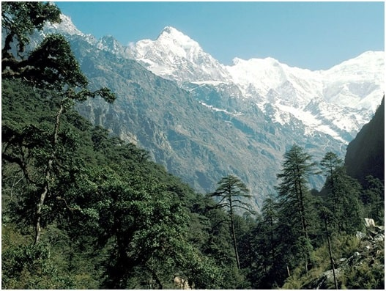

**मैन्ग्रोव वन**

यह वनस्पति तटवर्ती क्षेत्रों में जहां ज्वार भाटे आते हैं वहां की महत्वपूर्ण वनस्पति है मिट्टी और बालू इन तटों पर एकत्रित हो जाती है। यह एक प्रकार की वनस्पति है जिसके पौधों की जड़ें पानी मे डूबी रहती हैं। गंगा, ब्रह्मपुत्र, महानदी, गोदावरी, कृष्णा, कावेरी, नदियों के डेल्टा भाग में ये वनस्पति पाए जाते हैं।

गंगा ब्रह्मपुत्र डेल्टा में सुंदरी पेड़ पाए जाते हैं जिनसे मजबूत लकड़ी मिलती है। नारियल, ताड़, क्योड़ा, एंगार के पेड़ भी यही पाए जाते हैं।

इस क्षेत्र का प्रसिद्ध जानवर रॉयल बंगाल टाइगर है इसके अलावा मगरमच्छ, कछुए, घड़ियाल और सांप भी यहां पाए जाते हैं।

**वन्य प्राणी**

भारत में लगभग 90,000 जातियों के जानवर तथा विभिन्न प्रकार की मछलियाँ ताजे और समुद्री पानी में पाई जाती हैं। हमारे देश में 2000 से अधिक पक्षियों की प्रजातियाँ पाई जाती हैं और मछलियों की 2,546 प्रजातियाँ पाई जाती हैं।

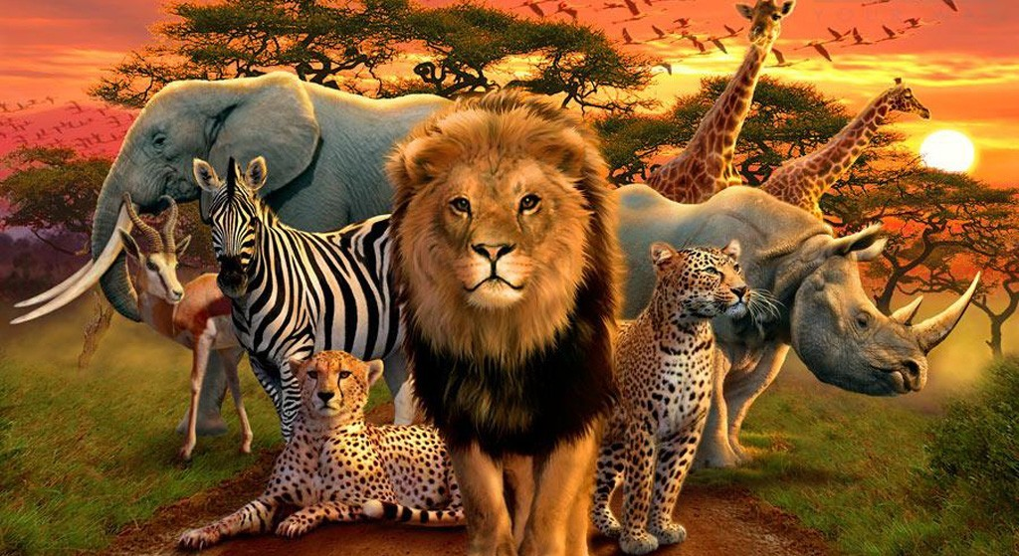

**भारत में वन्यजीवों का वितरण**

* स्तनधारी जानवरों में हाथी सबसे अधिक महत्वपूर्ण है ये असम, कर्नाटक और केरल के ऊष्ण तथा आद्र वनों में पाए जाते हैं।
* एक सींग वाले गैंडे तथा और भी जानवर हैं जो पश्चिमी बंगाल तथा असम के दलदली क्षेत्रों में पाए जाते हैं।
* कच्छ के रन तथा थार मरुस्थल में जंगली गधे और ऊंट रहते हैं।
* भारतीय भैंसा, नील गाय, चौसिंघा, छोटा मृग तथा विभिन्न प्रजातियों वाले हिरण भी पाए जाते हैं।
* यहाँ पर बंदरों की भी बहुत सारी प्रजातियाँ पाई जाती हैं।
* भारत विश्व का अकेला देश है जहाँ शेर तथा बाघ दोनों ही पाए जाते हैं, भारतीय शेरों का प्राकृतिक स्थल गुजरात में गिर जंगल है।
* बाघ मध्यप्रदेश तथा झारखण्ड के वनों, पश्चिम बंगाल के सुंदरवन तथा हिमालयी क्षेत्रों में पाए जाते हैं।
* बिल्ली जाती के सदस्यों में तेंदुआ भी है और यह शिकारी जानवरों में मुख्य है, लद्दाख की बर्फीली ऊंचाइयों में याक पाए जाते हैं। तिब्बतिय बारहसिंघा, नीली भेड़, जंगली भेड़ तथा कियांग भी यहाँ पाए जाते हैं।
* कही कही पर लाल पांडा भी पाया जाता है, नदियों, झीलों तथा समुद्री क्षेत्रों में कछुए, मगरमच्छ और घड़ियाल पाए जाते हैं, घड़ियाल मगरमच्छ की प्रजाति का एक ऐसा जीव है जो विश्व में सिर्फ भारत में ही पाया जाता है।
* भारत में बहुत सारे रंग बिरंगे पक्षी भी पाए जाते हैं जैसे : मोर, बत्तख तोता, मैना, सारस, कबूतर।

**वन्य प्राणी को संकट**

मनुष्यों दुवारा पादपों और जीवों के अत्यधिक प्रयोग के कारण पारिस्थितिक तंत्र असंतुलित हो गया है लगभग 1300 पादप प्रजातियाँ संकट में आ चुकी हैं तथा 20 प्रजातियों काँ विनाश हो चुका है।

**वन्य प्राणी का बचाव**

अपने देश की पादप और जीव संपत्ति की सुरक्षा, के लिए सरकार ने बहुत सारे कदम उठाये है।

देश के अठारह जीव मंडल निचय स्थापित किए गए हैं इनमें से दस सुंदरवन, नंदादेवी, मन्नार की खाड़ी, निलगिरी, ग्रेट निकोबार मानस, सिमलीपाल, पंचमढ़ी और अचानकमर – अमरकंटक।

सन 1992 से सरकार द्वारा पादप उद्यानों को वितीय तथा तकनीकी सहायता देने की योजना बनाई है।

शेर संरक्षण, गैंडा संरक्षण, भारतीय भैंसा संरक्षण तथा पारिस्थितिकी तंत्र के संतुलन के लिए कई योजनाएं बनाई गई हैं।

103 नेशनल पार्क, 535 वन्य प्राणी अभयवन और बहुत सारे चिड़ियाघर राष्ट्र की पादप तथा जीव संपत्ति की रक्षा के लिए बनाए गए हैं।

**NCERT SOLUTIONS**

**प्रश्न (पृष्ठ संख्या 53)**

प्रश्न 1 वैकल्पिक प्रश्न:

1. रबड़ का संबंध किस प्रकार की वनस्पति है?
2. टुंड्रा
3. हिमालय
4. मैन्ग्रोव
5. उष्ण कटिबंधीय वर्षा वन

उत्तर – d) उष्ण कटिबंधीय वर्षा वन

1. सिनकोना के वृक्ष कितनी वर्षा वाले क्षेत्र में पाए जाते हैं?
2. 100 से.मी. से कम वर्षा
3. 70 से.मी. से कम वर्षा
4. 50 से.मी. से कम वर्षा
5. 50 से.मी. से कम वर्षा

उत्तर – a) 100 से.मी. से कम वर्षा

1. सिमलीपाल जीव मंडल निचय कौन-से राज्य में स्थित है?
2. पंजाब
3. दिल्ली
4. उड़ीसा
5. पश्चिम बंगाल

उत्तर – c) उड़ीसा

1. भारत के कौन-से जीव मंडल निचय विश्व के जीव मंडल निचयों में लिए गए हैं?
2. मानस
3. मन्नार की खाड़ी
4. नीलगिरी
5. नंदादेवी

उत्तर – d) नंदादेवी

प्रश्न 2 संक्षिप्त उत्तर वाले प्रश्नः

1. भारत में पादपों तथा जीवों का वितरण किन तत्त्वों द्वारा निर्धारित होता है?

उत्तर - भारत में पादपों एवं जीवों के वितरण को निर्धारित करने वाले तत्त्व इस प्रकार हैं- जलवायु, मृदा, उच्चावच, अपवाह, तापमान, सूर्य का प्रकाश, वर्षण आदि।

1. जीव मंडल निचय से क्या अभिप्राय है। कोई दो उदाहरण दो।

उत्तर - जीवमण्डल निचय-जैवविविधता को सुरक्षित एवं संरक्षित रखने के लिए स्थापित क्षेत्रों को जीवमण्डल निचय कहते है। एक संरक्षित जीवमण्डल जिसका संरक्षण इस प्रकार किया जाता है कि न केवल इसकी जैविक भिन्नता संरक्षित की जाती है अपितु इसके संसाधनों का प्रयोग भी स्थानीय समुदायों के लाभ हेतु टिकाऊ तरीके से किया जाता है। उदाहरण, नीलगिरी, सुंदरबन।

* उष्ण कटिबंधीय वर्षा वन-लंगूर, बंदर, हाथी।
* पर्वतीय वनस्पति-घने बालों वाली भेड़, लाल पांडा, आइवेक्स।

1. कोई दो वन्य प्राणियों के नाम बताइए जो उष्ण, कटिबंधीय वर्षा और पर्वतीय वनस्पति में मिलते हैं।

उत्तर -

* **उष्ण कटिबंधीय वर्षा-** हाथी और बाघ।
* **पर्वतीय वनस्पति-** हिम तेंदुआ तथा चितरा हिरण।

प्रश्न 3 निम्नलिखित में अंतर कीजिए-

1. वनस्पति जगत तथा प्राणी जगत।

उत्तर - वनस्पति जगत तथा प्राणी जगत में अंतर-

|  |  |  |
| --- | --- | --- |
| **क्रमांक संख्या** | **प्राणी जगत** | **वनस्पति जगत** |
| 1. | भोजन की आदत के आधार पर प्राणियों को दो वर्गों में बाँटा जा सकता है- 1.शाकाहारी जीव, 2.मांसाहारी जीव। | पौधों को दो वर्गों-फूल वाले पौधे तथा बिना फूल वाले पौधे के रूप में बाँटा जाता है। |
| 2. | कुछ वन्यप्राणी विलुप्त होने की स्थिति में हैं, उनके संरक्षण के लिए विशेष प्रयत्न किए जा रहे हैं। | हमारे देश में विविध प्रकार की वनस्पति मिलती है। यहाँ उष्ण कटिबंधीय वनस्पति से लेकर ध्रुवीय वनस्पति तक के दर्शन होते हैं। |
| 3. | सूक्ष्म जीवाणु से लेकर विशालकाय ह्वेल तथा हाथी जीवों की श्रेणी प्राणी जगत कहलाती है। | किसी प्रदेश या क्षेत्र में स्वत: ही पैदा होने वाले हरित स्वरूप को वनस्पति जगत कहते हैं। |
| 4. | प्राणियों को तीन वर्गों में बाँटा गया है- (i) थल-चर, (ii) जल-चर, (iii) नभ-चर। | प्राकृतिक वनस्पति के आवरण में वन, झाड़ियों तथा घास भूमियों को शामिल किया जाता है। |
| 5. | हमारे देश के प्राणियों में भी विविधता पाई जाती है। यहाँ लगभग 89,000 जातियों के जीव-जन्तु पाए जाते हैं। | भारत में पौधों की 47,000 प्रकार की जातियाँ पाई जाती हैं। |
| 6. | 2,500 जातियों की मछलियाँ तथा 2,000 जातियाँ पक्षियों की पाई जाती हैं। | पौधों की 5,000 जातियाँ तो ऐसी हैं जो केवल भारत में पाई जाती हैं। |

1. सदाबहार और पर्णपाती वन।

उत्तर - सदाबहार और पर्णपाती वन में अन्तर-

|  |  |  |
| --- | --- | --- |
| **क्रमांक संख्या** | **पर्णपाती वन** | **सदाबहार वन** |
| 1. | इन वनों में बहुत से पक्षी, छिपकली, सांप, कछुए आदि पाए जाते हैं। | इन वनों में बहुत से पक्षी, चमगादड़, बिच्छु एवं घोंघे आदि पाए जाते हैं। |
| 2. | ये वन भारत के पूर्वी भागों, उत्तर-पूर्वी राज्यों, हिमालय के पास की पहाड़ियों, झारखंड, पश्चिम ओडिशा, छत्तीसगढ़ तथा पूर्वी घाट के पूर्वी ढलानों, मध्य प्रदेश तथा बिहार में पाए जाते हैं। | ये वन पश्चिमी घाट के ढलानों, लक्षद्वीप, अंडमान-निकोबार, असम के ऊपरी भागों, तटीय तमिलनाडु, पश्चिमी बंगाल, ओडिशा एवं भारत के उत्तर-पूर्वी राज्यों में पाए जाते हैं। |
| 3. | इन वनों में पाए जाने वाले पेड़ों में सागोन, बाँस,साल, शीशम, चंदन, खैर, नीम आदि प्रमुख हैं। | इन वनों में प्राय: पाये जाने वाले वृक्षों में आबनूस, महोगनी, रोजवुड आदि हैं। |
| 4. | ये उन क्षेत्रों में पाए जाते हैं जहाँ वार्षिक वर्षा 70 से 200 सेमी के बीच होती है। | ये उन क्षेत्रों में पाए जाते हैं जहाँ वार्षिक वर्षा 200 सेमी या इससे अधिक होती है। |
| 5. | इने वनों में पौधे अपने पत्ते शुष्क गर्मी के मौसम में 6 से 8 सप्ताह के लिए गिरा देते हैं। | इन वनों में पौधे अपने पत्ते वर्ष के अलग-अलग महीनों में गिराते हैं जिससे ये पूरे वर्ष हरे-भरे नजर आते हैं। |
| 6. | इन वनों में प्राय: पाये जाने वाले पशुओं में शेर और बाघ हैं। | इन वनों में प्राय: पाये जाने वाले पशुओं में हाथी, बंदर, लैमूर, एक सींग वाले गैंडे और हिरण हैं। |

प्रश्न 4 भारत में विभिन्न प्रकार की पाई जाने वाली वनस्पति के नाम बताएँ और अधिक ऊँचाई पर पाई जाने वाली वनस्पति का ब्यौरा दीजिए।

उत्तर - भारत में पाई जाने वाली विभिन्न प्रकार की वनस्पति इस प्रकार है:

1. उष्ण कटिबंधीय वर्षा वन
2. उष्ण कटिबंधीय पर्णपाती वन
3. उष्ण कटिबंधीय कंटीले वन तथा झाड़ियाँ
4. पर्वतीय वन
5. मैंग्रोव वन

**उच्च प्रदेशों की वनस्पति:**

* पर्वतीय क्षेत्रों में तापमान की कमी तथा ऊँचाई के साथ-साथ प्राकृतिक वनस्पति में भी अंतर दिखाई देता है। वनस्पति में जिस प्रकार का अंतर हम उष्ण कटिबंधीय प्रदेशों से टुंड्रा की ओर देखते हैं उसी प्रकार का अंतर पर्वतीय भागों में ऊँचाई के साथ-साथ देखने को मिलता है।
* 1000 मी. से 2000 मी. तक की ऊँचाई वाले क्षेत्रों में आई शीतोष्ण कटिबंधीय वन पाए जाते हैं। इनमें चौड़ी पत्ती वाले ओक तथा चेस्टनट जैसे वृक्षों की प्रधानता होती है।
* 1500 से 3000 मी. की ऊँचाई के बीच शंकुधारी वृक्ष जैसे चीड़, देवदार, सिल्वर–फर, स्पूस, सीडर आदि पाए जाते हैं।
* ये वन प्राय: हिमालय की दक्षिणी ढलानों, दक्षिण और उत्तर-पूर्व भारत के अधिक ऊँचाई वाले भागों में पाए जाते हैं।
* अधिक ऊँचाई पर प्राय: शीतोष्ण कटिबंधीय घास के मैदान पाए जाते हैं। प्राय: 3600 मी. से अधिक ऊँचाई पर शीतोष्ण कटिबंधीय वनों तथा घास के मैदानों का स्थान अल्पाइन वनस्पति ले लेती है। सिल्वर–फर, जूनिपर, पाइन व बर्च इन वनों के मुख्य वृक्ष हैं।

प्रश्न 5 भारत में बहुत संख्या में जीव और पादप प्रजातियाँ संकटग्रस्त हैं- उदहारण सहित कारण दीजिए।

उत्तर - भारत में बहुत संख्या में जीव और पादप प्रजातियाँ संकटग्रस्त है क्योंकि:

* लालची व्यापारियों का अपने व्यवसाय के लिए अत्यधिक शिकार।
* रासायनिक और औद्योगिक अवशिष्ट तथा तेजाबी जमाव के कारण प्रदूषण।
* विदेशी प्रजाति का प्रवेश।
* कृषि तथा निवास के लिए वनों की अंधाधुंध कटाई।
* जनसंख्या में लगातार वृद्धि।

प्रश्न 6 भारत वनस्पति जगत तथा प्राणी जगत की धरोहर में धनी क्यों है?

उत्तर - भारत में लगभग प्रकृति की सभी विशेषताएँ विद्यमान हैं जैसे- पर्वत, मैदान, मरुस्थल, पठार, सागरीय तट, सदानीरा नदियाँ, द्वीप एवं मीठे तथा खारे पानी की झीलें। ये सभी कारक भारत में वनस्पति जगत एवं प्राणी जगत की वृद्धि एवं विकास के लिए अजैविक विविधता के लिए अनुकूल हैं। विश्व की कुल जैवविविधता का 12 प्रतिशत भारत में पाया जाता है। भारत में लगभग 47,000 विभिन्न जातियों के पौधे पाए जाने के कारण यह देश विश्व में दसवें स्थान पर और एशिया के देशों में चौथे स्थान पर है। भारत में लगभग 15,000 फूलों के पौधे हैं जो कि विश्व में फूलों के पौधे का 6 प्रतिशत है। इस देश में बहुत से बिना फूलों के पौधे हैं जैसे फर्न, शैवाल (एलेगी) तथा कवक (फंजाई) भी पाए जाते हैं। भारत में लगभग 89,000 जातियों के जानवर तथा ताजे और समुद्री पानी की विभिन्न प्रकार की मछलियाँ पाई जाती हैं। देश के विभिन्न क्षेत्रों में विभिन्न प्रकार की मृदा, आर्द्रता एवं तापमान में अत्यधिक भिन्नता के साथ अलग-अलग प्रकार का वातावरण पाया जाता है। पूरे देश में वर्षा का वितरण भी असमान है। वनस्पति जगत एवं प्राणी जगत की विभिन्न प्रजातियों को अलग-अलग प्रकार की वातावरण संबंधी परिस्थितियाँ एवं विभिन्न प्रकार की मृदा चाहिए होती है। इसलिए भारत वनस्पति जगत तथा प्राणी जगत की धरोहर में धनी है।